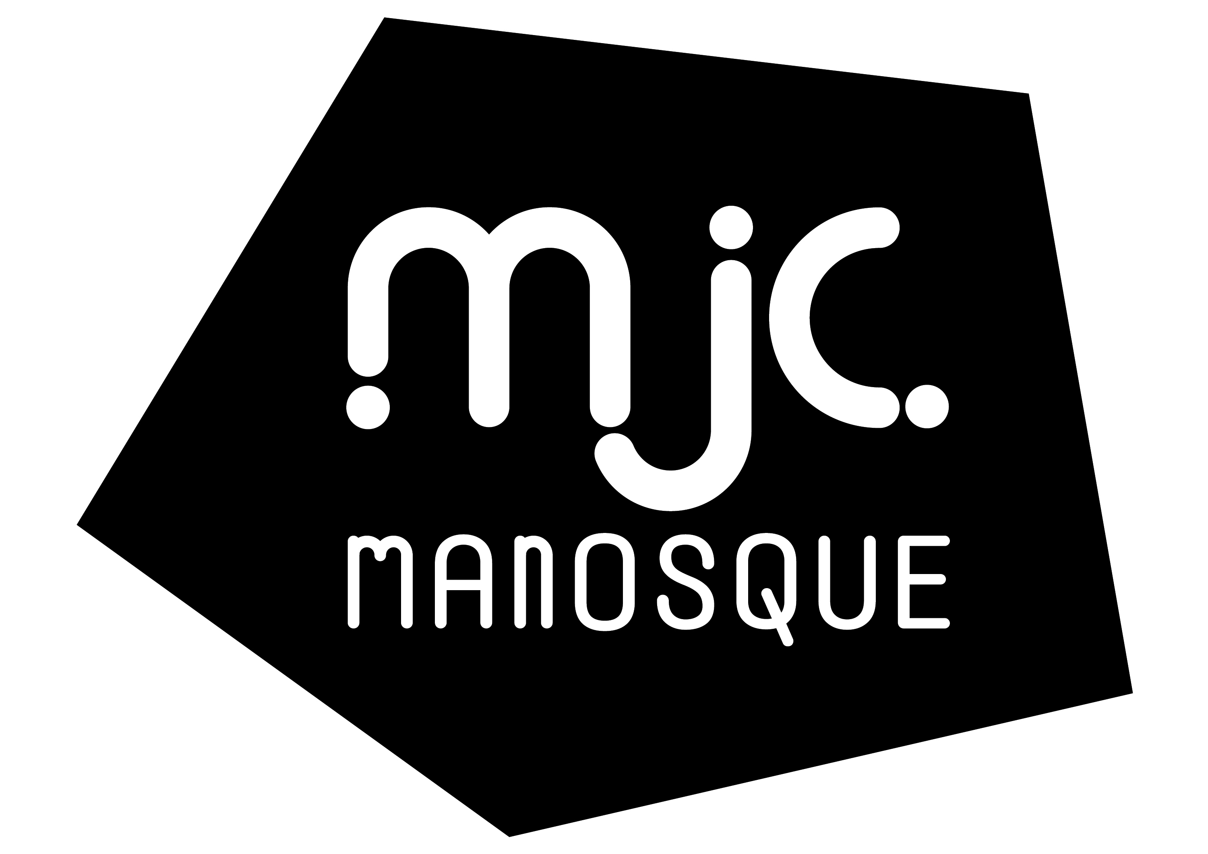**TROUSSEAU TYPE POUR LE MINI-SEJOUR**

**du 25 au 27 octobre 2022 au Centre d’Astronomie**

☺ Sur toi, une tenue complète et un **petit sac à dos avec ton pique-nique** pour le déjeuner du mardi !

Le sac à dos sera utile pour les éventuelles excursions hors du centre.

***La liste ci-dessous est une proposition, à toi d’ajouter ou retrancher ce que bon te semble !***

**DANS TON SAC, POUR 2 JOURS :**

* Un pantalon
* Un pull
* Un « k-way » au cas où
* 2 t-shirts
* 2 dessous *(culottes et soutien-gorge, caleçons ou slips ou boxers)*
* 2 paires de chaussette
* Une paire de claquettes ou équivalent *(pour les douches notamment, c’est conseillé)*
* Une trousse de toilette : *savon, shampoing, brosse à dents, dentifrice, brosse à cheveux, …*
* Une serviette de toilette
* Mouchoirs en papier
* Gourde ou bouteille d’eau (qui fera office de gourde).
* Tenue de nuit
* Duvet ou couette *(drap housse, oreiller et taie d’oreiller fournis par le centre)*
* Lampe de poche *(idéalement une frontale)*
* Jeux *(faciles à transporter)* ; enceinte bluetooth…

**MÉDICAMENTS :**

**ATTENTION**, si tu suis un traitement, tu devras avoir avec toi l’ordonnance ou le PAI (protocole).

C’est une obligation légale !

**ATTENTION**

***Tu seras responsable de tes effets personnels****! Sois prudent(e) avec ton téléphone, chargeur, argent de poche…*

*Nous serons en centre de vacances, avec d’autres groupes présents sur le site.*

*Il n’y aura que le minibus pour y laisser tes objets « précieux », ne te surcharge pas avec cela !*